гост 27590-2005
УДК 696.48:006.354
Е26

МЕЖГОСУДАРСТВЕННЫЙ СТАНДАРТ

ПОДОГРЕВАТЕЛИ КОЖУХОТРУБНЫЕ
ВОДО-ВОДЯНЫЕ СИСТЕМ ТЕПЛОСНАБЖЕНИЯ

Общие технические условия

House-tube water-watered heat supply systems.
General specification

МКС 27.060.30
Дата введения - 2007-10-01

Предисловие

Цели, основные принципы и основной порядок проведения работ по международной стандартизации установлены ГОСТ 1.0-92 «Межгосударственная система стандартизации. Основные положения» и ГОСТ 1.2-97 «Межгосударственная система стандартизации. Стандарты межгосударственные, правила и рекомендации по межгосударственной стандартизации. Порядок разработки, принятия, применения, обновления и отмены»

Сведения о стандарте

1 РАЗРАБОТАН Открытым акционерным обществом «Научно-производственное объединение по исследованию и проектированию энергетического оборудования имени И.И. Ползунова» (ОАО «НПО ЦКТИ»)

2 ВНЕСЕН Техническим комитетом по стандартизации ТК 244 «Оборудование энергетическое стационарное»

3 ПРИНЯТ Межгосударственным советом по стандартизации, метрологии и сертификации (протокол № 27 от 22 июня 2005 г.)
За принятие проголосовали:

Краткое наименование страны по МК (ИСО 3166) 004-97 | Код страны по МК (ИСО 3166) 004-97 | Сокращенное наименование национального органа по стандартизации
Азербайджан | AZ | Азстандарт
Армения | AM | Армстандарт
Беларусь | BY | Госстандарт Республики Беларусь
Казахстан | KZ | Госстандарт Республики Казахстан
Кыргызстан | KG | Кыргызстандарт
Молдова | MD | Молдова-Стандарт
Российская Федерация | RU | Федеральное агентство по техническому регулированию и метрологии
Таджикистан | TJ | Таджикстандарт
Туркменистан | TM | Главгосслужба «Туркменстандартлары»
Узбекистан | UZ | Узстандарт

4 Приказом Федерального агентства по техническому регулированию и метрологии от 22 февраля 2007 г. № 23-ст межгосударственный стандарт ГОСТ 27590-2005 введен в действие в качестве национального стандарта Российской Федерации с 1 октября 2007 г.

5 ВЗАМЕН ГОСТ 27590-88

Информация о введении в действие (прекращении действия) настоящего стандарта публикуется в указателе «Национальные стандарты».
Информация об изменениях к настоящему стандарту публикуется в указателе «Национальные стандарты», а текст изменений - в информационных указателях «Национальные стандарты». В случае пересмотра или отмены настоящего стандарта соответствующая информация будет опубликована в информационном указателе «Национальные стандарты»

1 Область применения

Настоящий стандарт распространяется на горизонтальные кожухотрубные водо-водяные подогреватели для систем отопления и горячего водоснабжения (далее - подогреватели), состоящие из неразборных блоков-секций (корпусов - трубных систем), соединительных калачей и переходов.

2 Нормативные ссылки

В настоящем стандарте использованы ссылки на следующие межгосударственные стандарты:
ГОСТ 2.601-2006 Единая система конструкторской документации. Эксплуатационные документы
ГОСТ 9.032-74 Единая система защиты от коррозии и старения материалов и изделий. Покрытия лакокрасочные. Группы, требования и обозначения
ГОСТ 9.104-79 Единая система защиты от коррозии и старения материалов и изделий. Покрытия лакокрасочные. Группы условий эксплуатации
ГОСТ 9.306-85 Единая система защиты от коррозии и старения материалов и изделий. Покрытия металлические и неметаллические неорганические. Обозначения
ГОСТ 9.402-2004 Единая система защиты от коррозии и старения материалов и изделий. Покрытия лакокрасочные. Подготовка металлических поверхностей к окрашиванию
ГОСТ 12.2.003-91 Система стандартов безопасности труда. Оборудование производственное. Общие требования безопасности
ГОСТ 12.2.049-80 Система стандартов безопасности труда. Оборудование производственное. Общие эргономические требования
ГОСТ 15.309-98 Система разработки и постановки продукции на производство. Испытания и приемка выпускаемой продукции. Основные положения
ГОСТ 380-94 Сталь углеродистая обыкновенного качества. Марки
ГОСТ 481-80 Паронит и прокладки из него. Технические условия
ГОСТ 494-90 Трубы латунные. Технические условия
ГОСТ 617-90 Трубы медные. Технические условия
ГОСТ 1050-88 Прокат сортовой, калиброванный, со специальной отделкой поверхности из углеродистой качественной конструкционной стали. Общие технические условия
ГОСТ 1577-93 Прокат толстолистовой и широкополосный из конструкционной качественной стали. Технические условия
ГОСТ 2991-85 Ящики дощатые неразборные для грузов массой до 500 кг. Общие технические условия
ГОСТ 5494-95 Пудра алюминиевая. Технические условия
ГОСТ 5631-79 Лак БТ-577 и краска БТ-177. Технические условия
ГОСТ 6465-76 Эмали ПФ-115. Технические условия
ГОСТ 8732-78 Трубы стальные бесшовные горячедеформированные. Сортамент
ГОСТ 9109-81 Грунтовка ФЛ-03К и ФЛ-03Ж. Технические условия
ГОСТ 9941-81 Трубы бесшовные холодно- и теплодеформированные из коррозионно-стойкой стали. Технические условия
ГОСТ 10144-89 Эмали ХВ-124. Технические условия
ГОСТ 10198-91 Ящики деревянные для грузов массой св. 200 до 20000 кг. Общие технические условия
ГОСТ 10692-80 Трубы стальные, чугунные и соединительные части к ним. Приемка, маркировка, упаковка, транспортирование и хранение
ГОСТ 10704-91 Трубы стальные электросварные прямошовные. Сортамент
ГОСТ 10877-76 Масло консервационное К-17. Технические требования
ГОСТ 11068-81 Трубы электросварные из коррозионно-стойкой стали. Технические условия
ГОСТ 12971-67 Таблички прямоугольные для машин и приборов. Размеры
ГОСТ 13345-85 Жесть. Технические условия
ГОСТ 14192-96 Маркировка грузов
ГОСТ 14637-89 (ИСО 4995-78) Прокат толстолистовой из углеродистой стали обыкновенного качества. Технические условия
ГОСТ 15150-69 Машины, приборы и другие технические изделия. Исполнения для различных климатических районов. Категории, условия эксплуатации, хранения и транспортирования в части воздействия климатических факторов внешней среды
ГОСТ 17217-79 Трубы из медно-никелевого сплава марки МНЖ5-1. Технические условия
ГОСТ 19041-85 Транспортные пакеты и блок-пакеты пилопродукции. Пакетирование, маркировка, транспортирование и хранение
ГОСТ 21646-2003 Трубы медные и латунные для теплообменных аппаратов. Технические условия
ГОСТ 23170-78 Упаковка для изделий машиностроения. Общие требования
ГОСТ 25129-82 Грунтовка ГФ-021. Технические условия
ГОСТ 29329-92 Весы для статического взвешивания. Общие технические требования

3 Типы, основные параметры и размеры

3.1 Типы сборочных единиц подогревателей (блоков-секций, соединительных калачей и переходов) должны соответствовать приведенным в таблицах 1 и 2 и на рисунках 1-11.
3.2 Габаритные и присоединительные размеры подогревателей, блоков-секций, соединительных калачей и переходов должны соответствовать приведенным в таблице 2.

Таблица 1 - Типы блоков-секций и область применения

Тип блока-секции | Исполнение корпуса | Обозначение компенсатора в маркировке | Исполнение блоков-секций по расположению патрубков и обозначение в маркировке | Область применения | Места движения теплоносителей | Обозначение блока-секции | Рабочие параметры среды |  | Число блоков-секций в подогревателе и вид их исполнения
 |  |  |  |  |  |  | р_{у}, МПа | t, °С | Число блоков-секций в подогревателе и вид их исполнения
Исполнение 1: с фланцами на патрубках | Без компенсатора (см. рисунок 1) | - | Типовое - Т  Правое - Пр  Левое - Л | Горячее водоснабжение и отопление | Вода, нагреваемая в трубах; греющая вода в межтрубном пространстве | ПВ1 | 1,0 и 1,6 | Не выше 200 | Определяется заказчиком
Исполнение 1: с фланцами на патрубках | С компенсатором (см. рисунок 2) | К | Типовое - Т  Правое - Пр  Левое - Л | Отопление |  | ПВ1К | 1,0 | Не выше 200 | Определяется заказчиком
Исполнение 2: без фланцев на патрубках | Без компенсатора (см. рисунок 3) | - | Типовое - Т  Правое - Пр  Левое - Л | Горячее водоснабжение и отопление | Вода, нагреваемая в трубах; греющая вода в межтрубном пространстве | ПВ2 | 1,0 и 1,6 | Не выше 200 | Определяется заказчиком
Исполнение 2: без фланцев на патрубках | С компенсатором (см. рисунок 4) | К | Типовое - Т  Правое - Пр  Левое - Л | Отопление |  | ПВ2К | 1,0 | Не выше 200 | Определяется заказчиком

Примечания
1 Секции с компенсаторами на корпусе подогревателя изготовляют только по специальным заказам.
2 При перемене мест движения теплоносителей на обратное по отношению к указанным в таблице гарантийный срок службы блока-секции уменьшается на 50 %.
3 При принятых в блоках-секциях местах движения теплоносителей должна обеспечиваться перекрестно-противоточная схема их движения.
Таблица 2 - Номинальные габаритные и присоединительные размеры подогревателей, блоков-секций, соединительных калачей и переходов

В миллиметрах

Наружный диаметр корпуса блока-секции D_{н}, не более | Номинальные габаритные и присоединительные размеры, не более
Наружный диаметр корпуса блока-секции D_{н}, не более | блока-секции |  |  |  |  |  |  |  | подогревателя | L₄ (см. рисунки 5-9) | калача |  | перехода
Наружный диаметр корпуса блока-секции D_{н}, не более | D | L₁ | D₁ | D₂ | d | d_{н} | Н | h | L | L₄ (см. рисунки 5-9) | L₂ (см. рисунок 10) |  | L₃ (см. рисунок 11)
 |  |  |  |  |  |  |  |  |  |  | 1 | 2 | 1 | 2
57 | 160 |  | 45 | 145 | 145 | 45 | 200 | 100 | 2225; 4225 | 150 | 133 | 146 | 70 | 70
76 | 180 |  | 57 | 160 | 160 | 57 | 200 | 100 | 2265; 4265 | 150 | 143 | 178 | 80 | 80
89 | 195 |  | 76 | 180 | 180 | 76 | 240 | 120 | 2320; 4320 | 160 | 170 | 217 | 85 | 85
114 (108) | 215 |  | 89 | 195 | 195 | 89 | 300 | 150 | 2350; 4350 | 170 | 210 | 250 | 90 | 90
159 (168) | 280 | 2000 | 114 | 215 | 245 | 133 | 400 | 145 | 2490; 4490 | 190 | 310 | 340 | 140 | 140
219 | 335 | (4000) | 168 | 280 | 280 | 168 | 500 | 250 | 2610; 4610 | 210 | 415 | 450 | 150 | 150
273 | 405 |  | 219 | 335 | 335 | 219 | 600 | 300 | 2800; 4800 | 240 | 512 | 600 | 190 | 190
325 | 460 |  | 219 | 335 | 390 | 273 | 600 | 300 | 2800; 4800 | 265 | 620 | 600 | 190 | 190
377 | 520 |  | 273 | 405 | 440 | 325 | 700 | 350 | 3050; 5050 | 290 | 730 | 750 | 230 | 230
426 | 580 |  | 325 | 460 | 500 | 377 | 700 | 350 | 3200; 5200 | 330 | 830 | 850 | 230 | 230

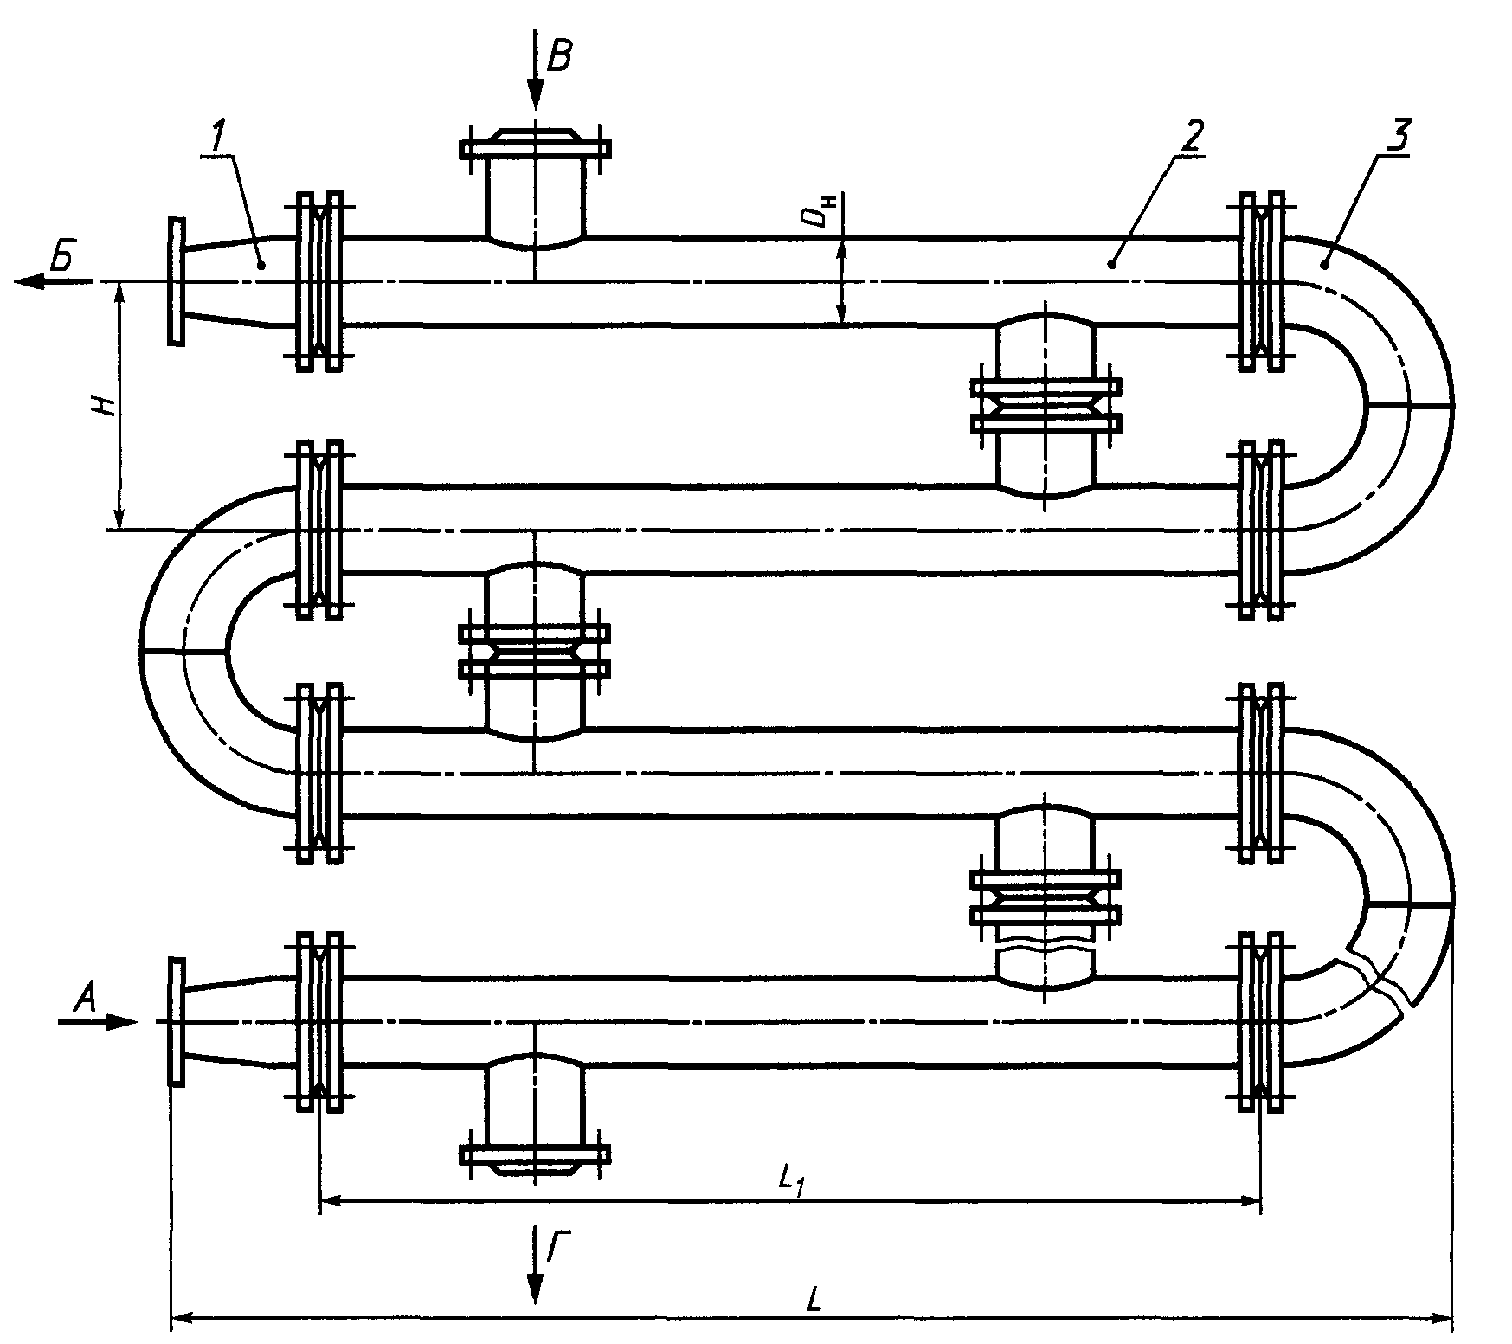

1 - переход исполнения 1 (см. рисунок 11); 2 - блок-секция типа ПВ1; 3 - калач соединительный исполнения 1 (см. рисунок 10); А - вход нагреваемой воды; Б - выход нагреваемой воды; В - вход греющей воды; Г - выход греющей воды

Рисунок 1 - Подогреватель из четырех блоков-секций исполнения 1 типа ПВ1 с типовым расположением патрубков без компенсаторов на корпусе

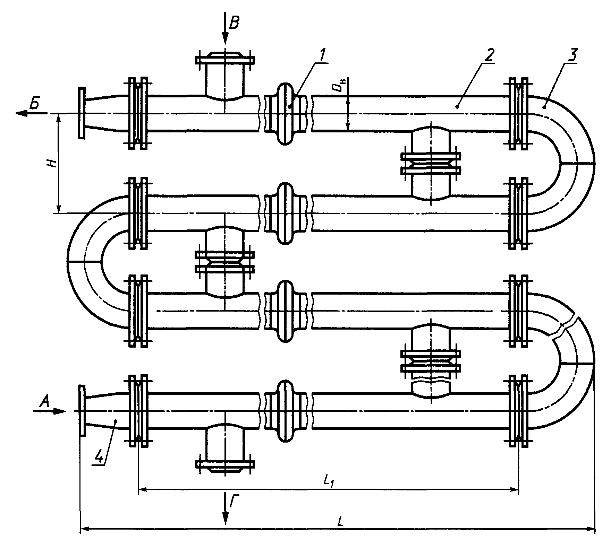

1 - компенсатор теплового расширения; 2 - секция типа ПВ1К; 3 - соединительный калач исполнения 1 (см. рисунок 10); 4 - переход исполнения 1 (см. рисунок 11); А - вход нагреваемой воды; Б - выход нагреваемой воды; В - вход греющей воды; Г - выход греющей воды

Рисунок 2 - Подогреватель из четырех блоков-секций типа ПВ1К с типовым расположением патрубков и компенсатором на корпусе

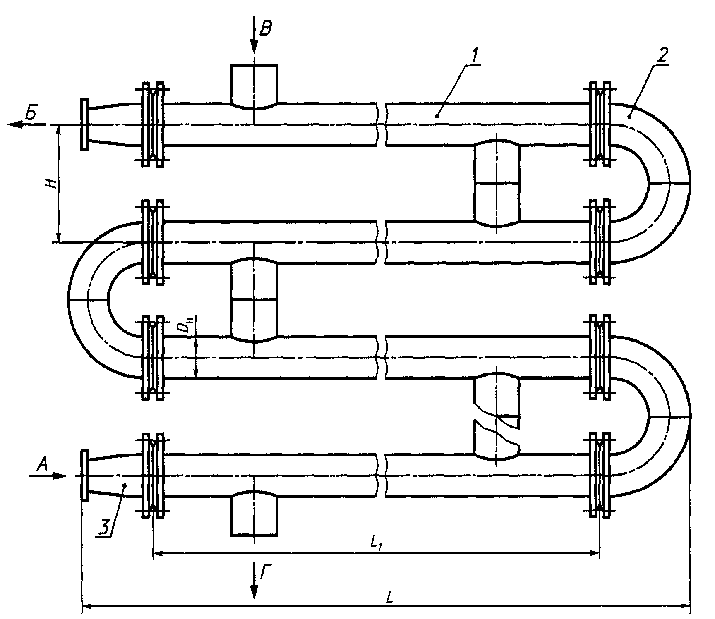

1 - секция типа ПВ2; 2 - соединительный калач исполнения 1 (см. рисунок 10); 3 - переход исполнения 1 (см. рисунок 11); А - вход нагреваемой воды; Б - выход нагреваемой воды; В - вход греющей воды; Г - выход греющей воды

Рисунок 3 - Подогреватель из четырех блоков-секций типа ПВ2 с типовым расположением патрубков без компенсатора на корпусе

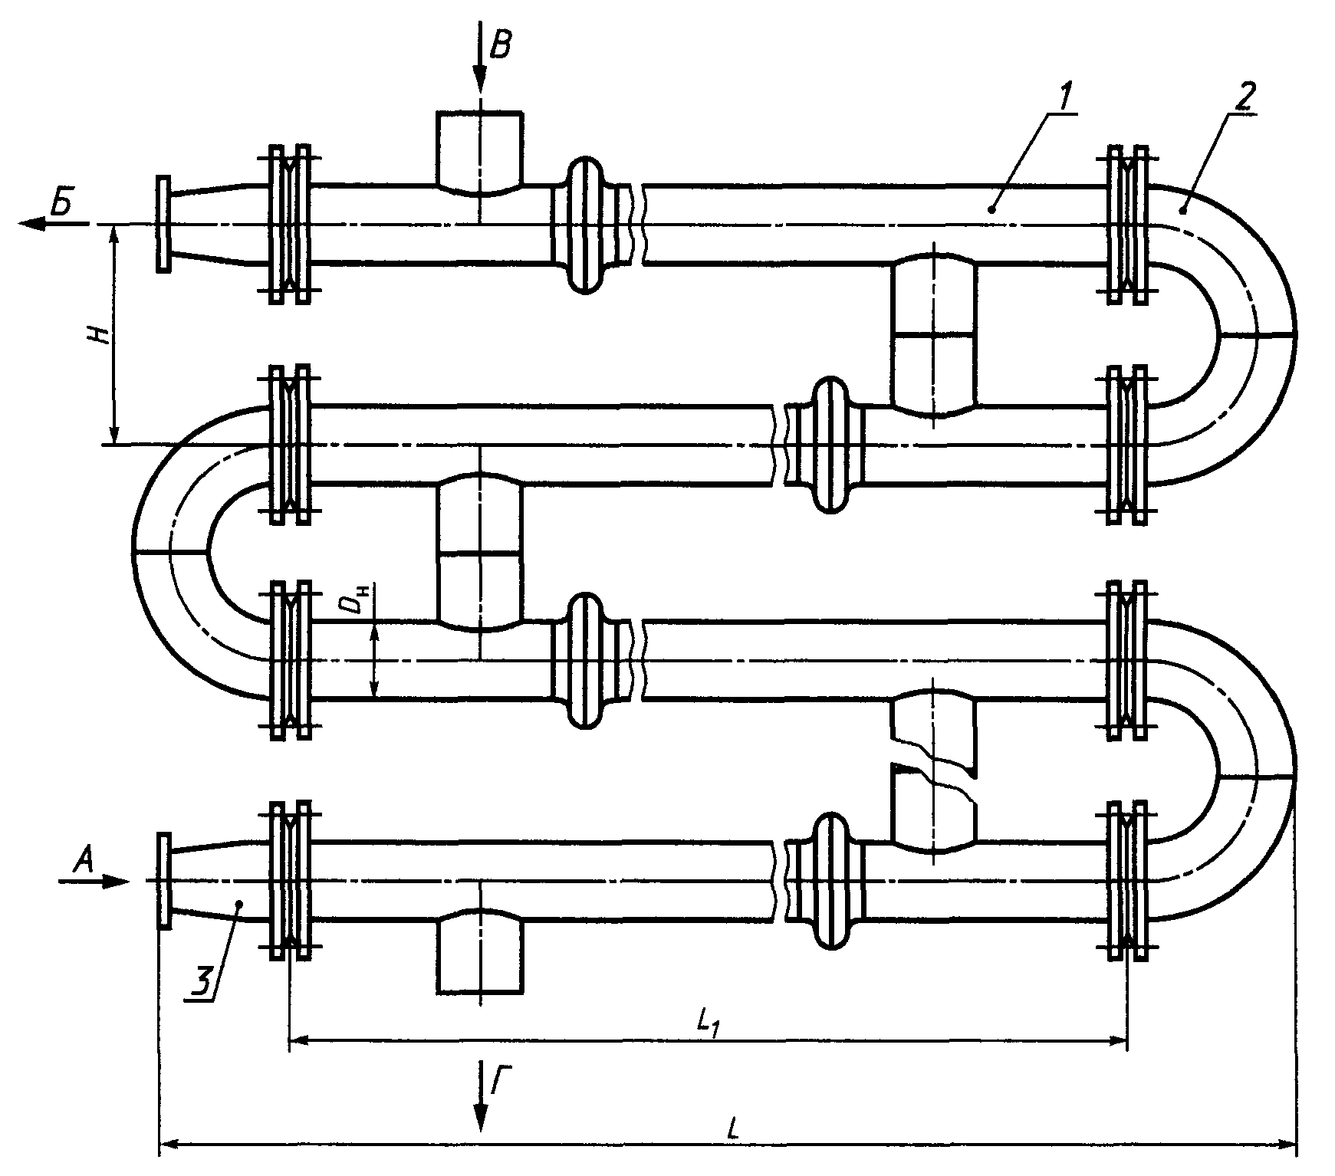

1 - секция типа ПВ2К; 2 - соединительный калач исполнения 1 (см. рисунок 10); 3 - переход исполнения 2 (см. рисунок 11); А - вход нагреваемой воды; Б - выход нагреваемой воды; В - вход греющей воды; Г - выход греющей воды

Рисунок 4 - Подогреватель из четырех блоков-секций типа ПВ2К с типовым расположением патрубков с компенсатором на корпусе

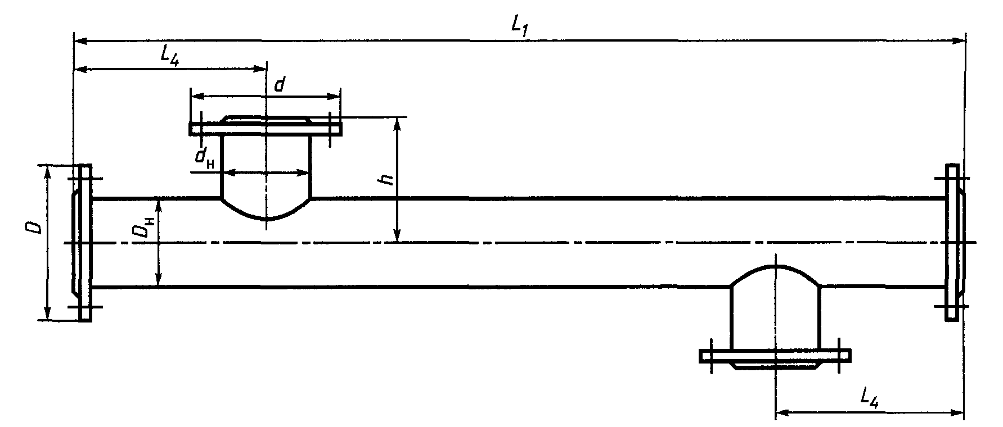

Рисунок 5 - Блок-секция типа ПВ1 без компенсатора с типовым расположением патрубков

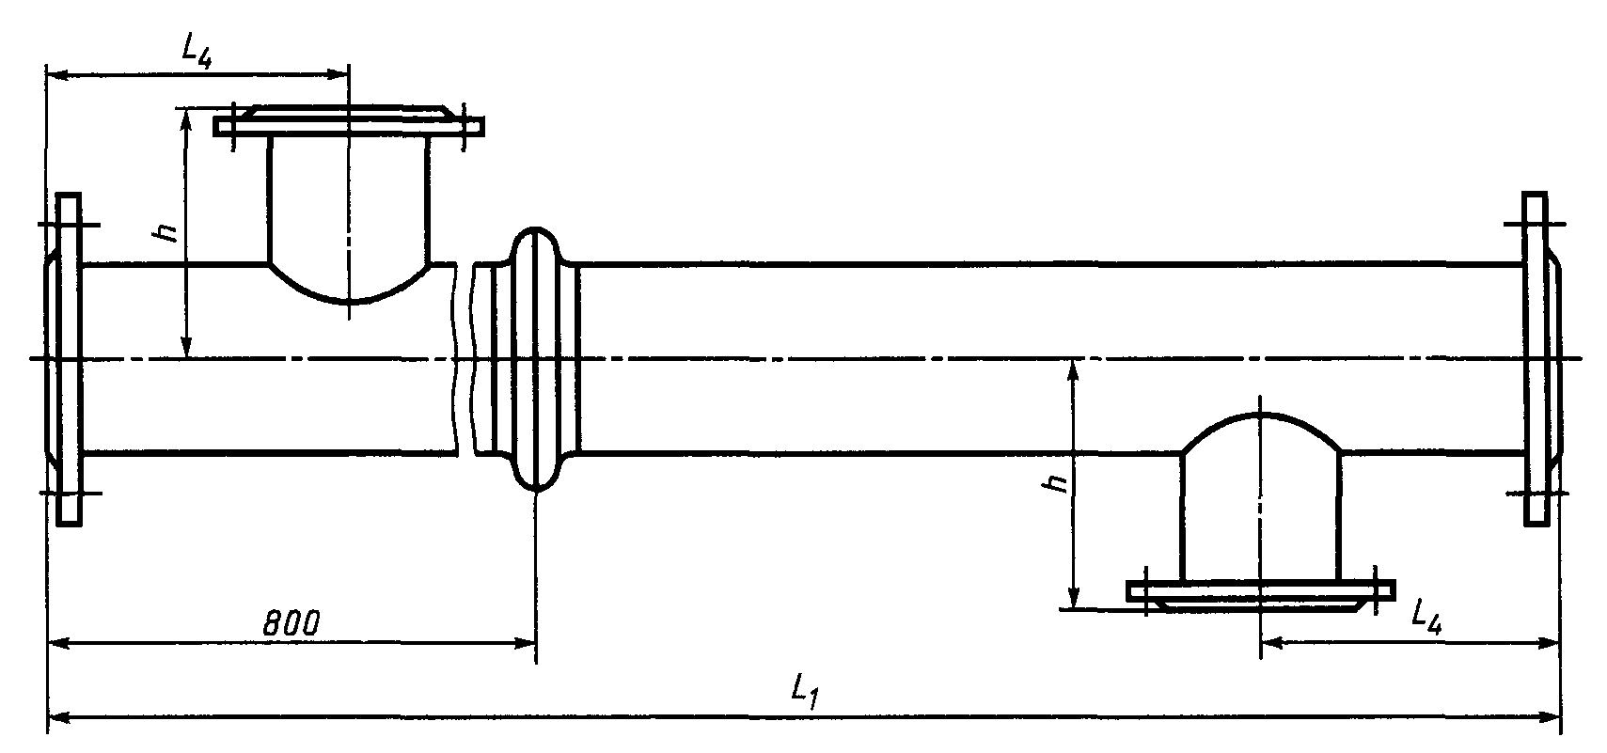

Рисунок 6 - Блок-секция типа ПВ1К с компенсатором и с типовым расположением патрубков

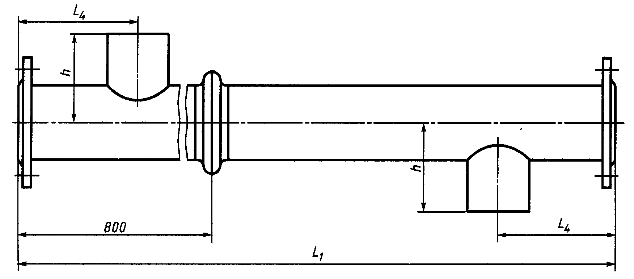

Рисунок 7 - Блок-секция ПВ2К с компенсатором и с типовым расположением патрубков

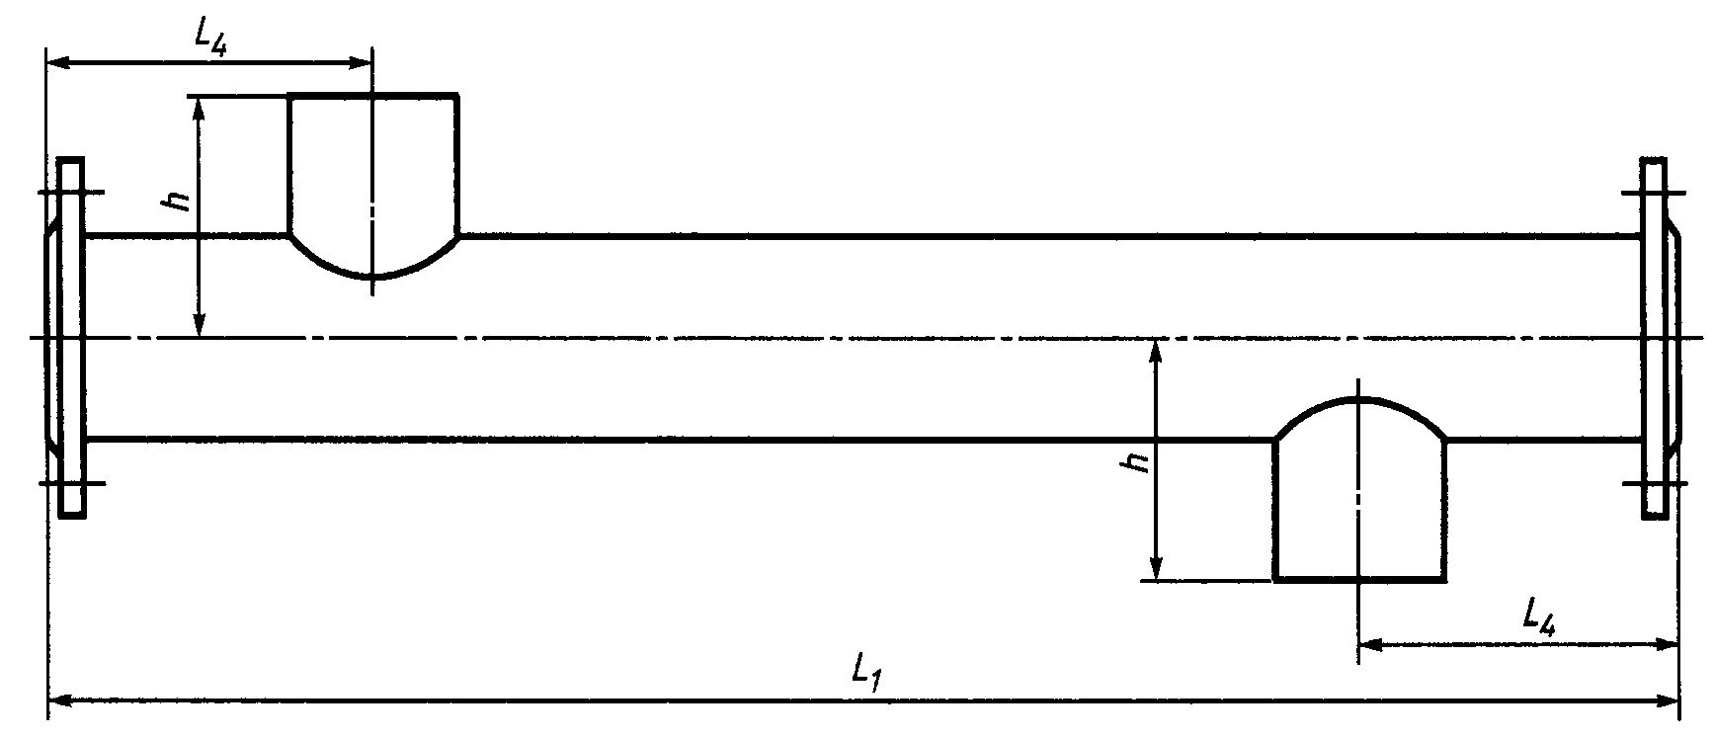

Рисунок 8 - Блок-секция типа ПВ2 без компенсатора и с типовым расположением патрубков

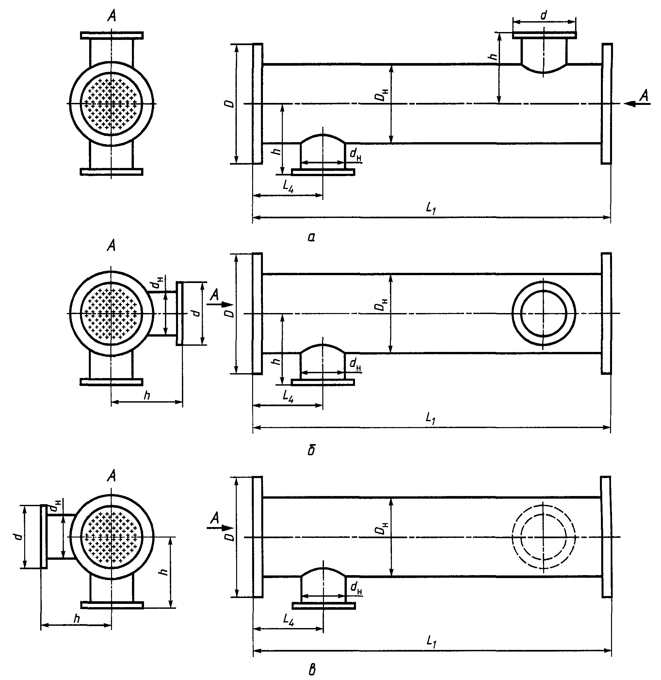

а - типовое (Т); б - правое (Пр); в - левое (Л)

Рисунок 9 - Варианты исполнения блоков-секций по расположению патрубков

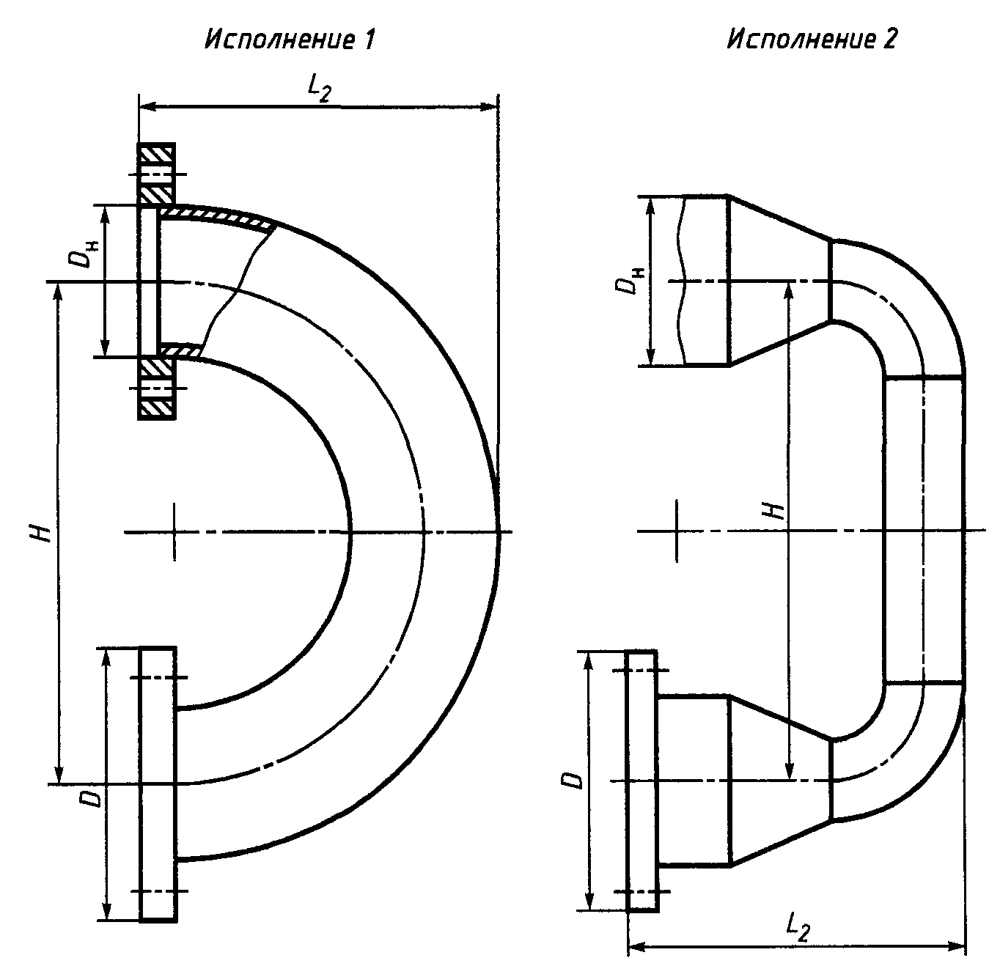

Рисунок 10 - Калач соединительный

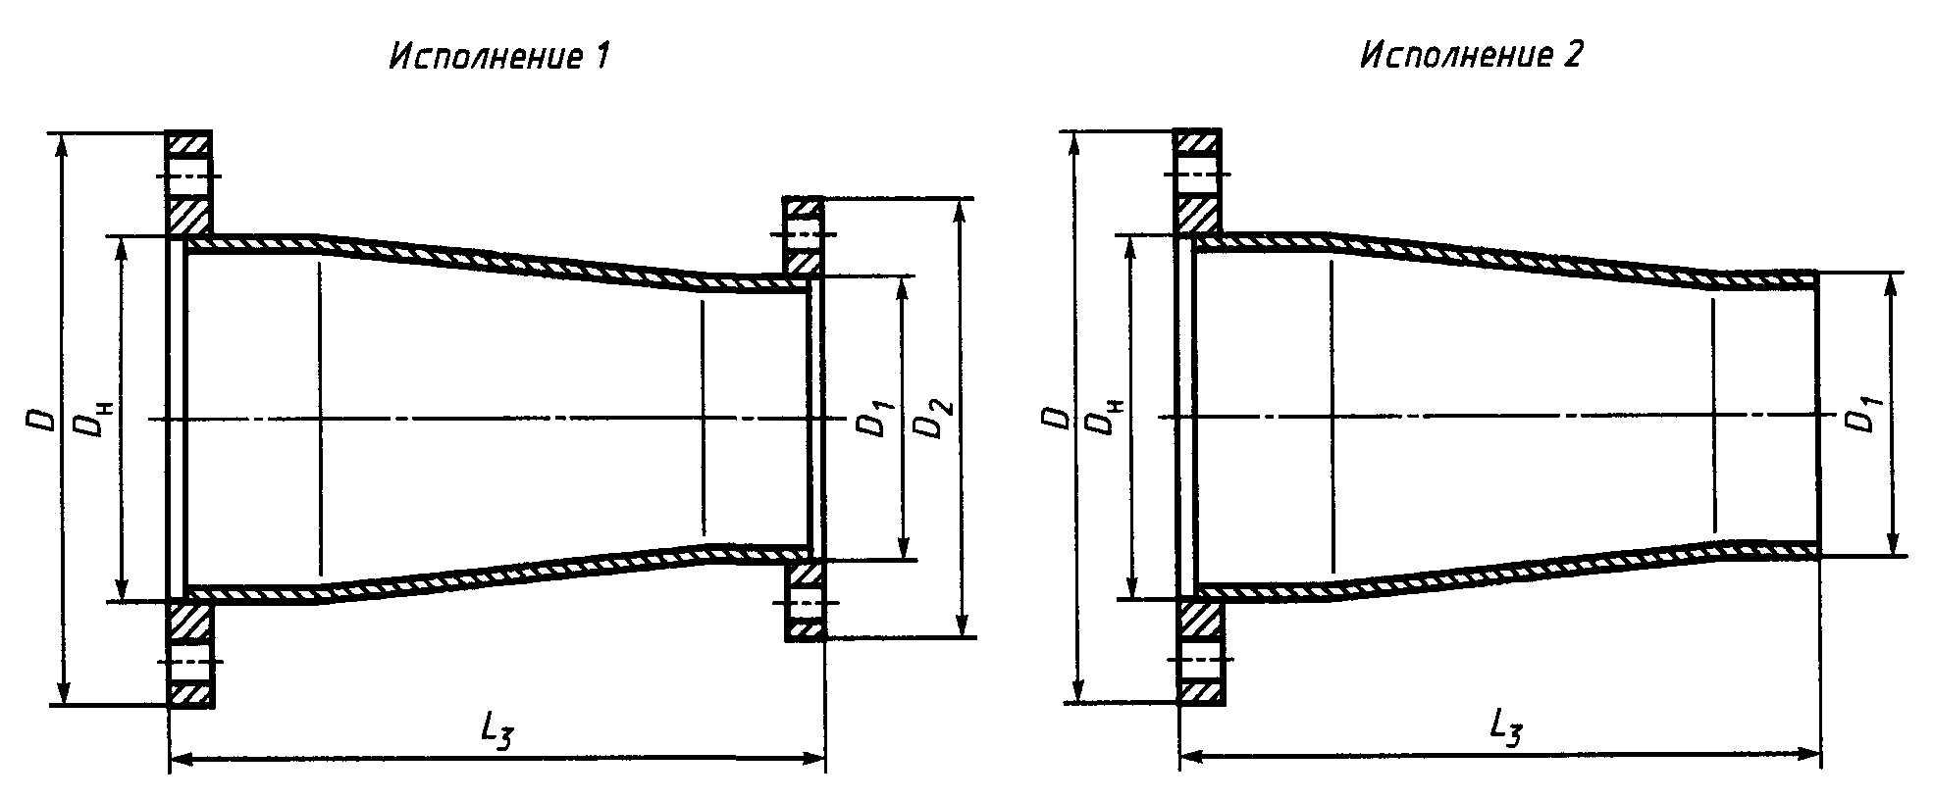

Рисунок 11 - Переход

3.3 В условное обозначение подогревателя из блоков-секций с поверхностью теплообмена из гладких труб следует вводить букву «Г», с поверхностью теплообмена из профильных труб - букву «П».
3.4 Структурная схема условного обозначения подогревателя

 | ПВ |  |  | D_{н} |  | × | L₁ |  | - | г, п |  | - | p_{у} |  | - | Z |  | - | x
Обозначение блока-секции по таблице 1
Наружный диаметр корпуса блока-секции по таблице 2, мм
Длина блока-секции по таблице 2, м
Тип теплообменных труб
Условное давление сред по таблице 1, МПа
Число блоков-секций в подогревателе, шт
Вид климатического исполнения по ГОСТ 15150

Примеры условных обозначений:
Подогревателя из пяти блоков-секций ПВ1 с наружным диаметром корпусов секций 219 мм, с длиной блоков-секций 4 м, без компенсатора на корпусах, на условное давление 1,6 МПа, с трубной системой из гладких труб, климатического исполнения У, категории 3
ПВ1 219 × 4 - Г- 1,6 - 5 - УЗ ГОСТ 27590-2005
Подогревателя с вышеуказанными данными, но с компенсатором на корпусах блоков-секций с трубной системой из профилированных труб, на условное давление 1,0 МПа, климатического исполнения ТС, категории 4
ПВ1К 219 × 4 - П-1,0-5-ТС4 ГОСТ 27590-2005
3.5 Структурная схема условного обозначения блока-секции

 | СЕКЦИЯ |  |  | D_{н} |  | × | L |  | - | р_{у} |  | - | XXX |  | - | Т, Пр, Л
Тип секции по таблице 1
Наружный диаметр корпуса секции
Длина секции, м
Условное давление рабочей среды, МПа
Площадь поверхности теплообмена, м²
Вид исполнения блока-секции по расположению патрубков

Примеры условных обозначений:
Секции типа ПВ1 с наружным диаметром корпуса 114 мм, с длиной блоков-секций 4 м, на условное давление 1,6 МПа, без компенсатора на корпусе, с типовым расположением патрубков, с площадью поверхности нагрева из гладких труб 3,58 м²
СЕКЦИЯ ПВ1 114×4-Г-1,6-3,58-Т ГОСТ 27590-2005
секции с вышеуказанными данными, но с трубной системой из профилированных труб с компенсатором на корпусе и с левым расположением патрубков
СЕКЦИЯ ПВ1К 114×4-П-1,0-3,58-Л ГОСТ 27590-2005
3.6 При поставке подогревателей в виде отдельных сборочных единиц условное обозначение соединительных калачей и переходов - по 3.6.1 и 3.6.2.
3.6.1 Условное обозначение соединительного калача должно включать в себя:
- наружный диаметр, мм;
- исполнение согласно рисунку 10.
Пример условного обозначения соединительного калача с наружным диаметром 159 мм исполнения 2:
КАЛАЧ 159 - 2 ГОСТ 27590-2005
3.6.2 Условное обозначение перехода должно включать в себя:
- наружные диаметры торцов, мм;
- исполнение согласно рисунку 11.
Пример условного обозначения перехода с наружными диаметрами торцов 114 и 89 мм исполнения 1:
ПЕРЕХОД 114×89-1 ГОСТ 27590-2005

4 Технические требования

4.1 Основные параметры и характеристики
4.1.1 Все типы секций должны изготовляться с опорными перегородками в трубной системе по конструкторской и технологической документации изготовителя, утвержденной в установленном порядке.
4.1.2 Конструкторская документация на блоки-секции, переходы и калачи должна соответствовать требованиям к устройству и безопасной эксплуатации сосудов, работающих под давлением, установленным потребителем в части применяемых материалов, сварки и гидравлических испытаний.
4.1.3 Основные параметры и характеристики блоков-секций должны соответствовать приведенным в таблице 3.
4.1.5 Блоки-секции и собранные из них подогреватели могут эксплуатироваться в системах теплоснабжения, рассчитанных на температурные графики, °C: 95/70; 105/70; 115/70; 130/70 и 150/70 и в системах горячего водоснабжения, рассчитанных на температурный график 5/60 °C.
4.1.6 Конструкция и число направляющих опорных перегородок в трубных системах блоков-секций должны обеспечивать следующие показатели эффективности при номинальных условиях:
- уровень коэффициентов теплопередачи (3500 ± 200) ккал/(м² ⋅ °C);
- гидравлическое сопротивление нагреваемой воды при номинальных расходах, соответствующих скорости ее течения в трубах 2,0 м/с, не более 0,01 МПа - для секций длиной 2,0 м и не более 0,015 МПа - для секций длиной 4,0 м.

Примечание - Под номинальными условиями понимаются условия, указанные в таблице 3.

4.1.7 Для номинальных условий, отличающихся от приведенных в таблице 3, показатели эффективности блоков-секций должны определяться по результатам приемосдаточных испытаний, проводимых на предприятии-изготовителе, по результатам периодических или сертификационных испытаний образцов, представляющих соответствующие типоразмерные ряды, либо расчетным путем по методикам, согласованным и утвержденным в установленном порядке.

Примечание - Если изготовитель не имеет возможности выполнить указанные испытания или расчеты, он привлекает для выполнения этих работ организации, аккредитованные в установленном порядке.

4.1.8 Блоки-секции, калачи и переходы должны иметь следующие показатели надежности:
- полный назначенный срок службы Т_{ПН} - не менее 15 лет;
- средний срок службы между капитальными ремонтами Т_{к.р} - не менее 5 лет;
- установленная безотказная наработка Т_{у} - не менее 16000 ч.
4.1.9 Не допускается поставка блоков-секций, калачей и переходов, если в технической документации не указаны гарантированные показатели их эффективности и надежности.

Таблица 3 - Основные параметры и характеристики блоков-секций

Наружный диаметр корпуса блока-секции, мм | Поверхность теплообмена, м² |  |  |  | Номинальный расход нагреваемой воды³, т/ч |  | Гидравлическое сопротивление блоков-секций по тракту нагреваемой воды при номинальном расходе⁴, МПа, не более |  |  |  | Условный диаметр присоединительных патрубков, мм | Число теплообменных труб в блоке-секции, шт. |  | Масса блоков-секций (сухая), кг, не более
Наружный диаметр корпуса блока-секции, мм | Диаметр труб, мм |  |  |  |  |  | Диаметр труб, мм |  |  |  | Условный диаметр присоединительных патрубков, мм |  |  | Диаметр труб, мм
Наружный диаметр корпуса блока-секции, мм | 16×1¹ |  | 19×1² |  |  |  | 16×1 |  | 19×1 |  | Условный диаметр присоединительных патрубков, мм |  |  | 16×1 |  | 19×1
Наружный диаметр корпуса блока-секции, мм | Длина блоков-секций, м |  |  |  | Диаметр труб, мм |  | Длина блоков-секций, м |  |  |  | Условный диаметр присоединительных патрубков, мм | Диаметр труб, мм |  | Длина блоков-секций, м
Наружный диаметр корпуса блока-секции, мм | 2 | 4 | 2 | 4 | 16×1 | 19×1 | 2 | 4 | 2 | 4 | Условный диаметр присоединительных патрубков, мм | 16×1 | 19×1 | 2 | 4 | 2 | 4
57 | 0,38 | 0,75 | 0,23 | 0,47 | 4,4 | 3,3 | 0,008 | 0,017 | 0,007 | 0,014 | 40 | 4 | 2 | 24,0 | 37,0 | 24,0 | 38,0
76 | 0,66 | 1,32 | 0,47 | 0,94 | 7,8 | 6,5 |  |  |  |  | 50 | 7 | 4 | 33,0 | 63,0 | 33,0 | 33,0
89 | 0,94 | 1,88 | 0,47 | 0,94 | 11,1 | 6,5 |  |  |  |  | 70 | 10 | 4 | 40,0 | 65,0 | 41,0 | 65,0
114 | 1,79 | 3,58 | 1,17 | 2,36 | 21,5 | 16,3 |  |  |  |  | 80 | 19 | 10 | 58,0 | 98,0 | 59,0 | 98,0
159 | 3,48 | 6,98 | 3,51 | 7,08 | 41,0 | 49,0 |  |  |  |  | 125 | 37 | 30 | 111,0 | 190,0 | 111,0 | 190,0
168 | 3,48 | 6,98 | 3,51 | 7,08 | 41,0 | 49,0 |  |  |  |  | 125 | 37 | 30 | 113,0 | 194,0 | 114,0 | 195,0
219 | 5,76 | 11,51 | 6,08 | 12,27 | 67,6 | 84,9 |  |  |  |  | 150 | 61 | 52 | 173,0 | 302,0 | 174,16 | 302,0
273 | 10,28 | 20,56 | 10,76 | 21,71 | 120,9 | 150,2 |  |  |  |  | 200 | 107 | 92 | 262,0 | 462,0 | 263,0 | 462,0
325 | 14,24 | 28,49 | 15,68 | 31,62 | 167,3 | 218,8 |  |  |  |  | 200 | 151 | 134 | 338,0 | 595,0 | 339,0 | 598,0
377 | 19,8 | 40,1 | 16,9 | 33,8 | 225 | 240 |  |  |  |  | 250 | 216 | 163 | 430,0 | 766,0 | 414,0 | 733,0
426 | 25,6 | 51,2 | 21,8 | 43,6 | 310 | 320 |  |  |  |  | 250 | 283 | 212 | 540,0 | 951,0 | 517,0 | 906,0
__________________
¹⁾ Для относительного шага труб в пучке s/d_{н} ≈ 1,3125.
²⁾ Для относительного шага труб в пучке s/d_{н} ≈ 1,3158.
³⁾ Номинальные расходы приведены при скорости течения воды в теплообменных трубах 2 м/с.
⁴⁾ Гидравлическое сопротивление указано для чистых латунных труб.

4.2 Требования к материалам
4.2.1 Детали и сборочные единицы блоков-секций должны изготавливаться из материалов и полуфабрикатов, разрешенных к применению требованиями устройства и безопасной эксплуатации сосудов, работающих под давлением, установленными потребителем.
4.2.2 Для поверхностей теплообмена блоков-секций должны применяться трубы, изготовленные из следующих материалов:
из легированной латуни:
- оловянной Мш 70-1-0,04,
- модифицированной коррозионно-стойкой Л75мк,
- алюминиевой мышьяковой ЛАМш 77-2-0,04,
- алюминиевой безмышьяковой ЛА 77-2у;
латуней Л68, ЛО 70-1 по ГОСТ 216; Л63, Л68, ЛС 59-1, ЛЖМц59-1-1 по ГОСТ 494;
меди М2_{Р} по ГОСТ 617;
медно-никелевого сплава МНЖ 5-1 по ГОСТ 17217;
коррозионно-стойких сталей марок 08Х18Н10Т, 08Х18Н12Т, 12Х18Н10Т по ГОСТ 9941;
4.2.3 Применение теплообменных труб из углеродистых сталей марок 10 и 20 допускается как исключение по согласованию между изготовителем и потребителем.
4.2.4 Все материалы и полуфабрикаты, применяемые для изготовления блоков-секций, калачей и переходов, должны быть сертифицированы.

4.3 Требования к изготовлению
4.3.1 Для корпусов блоков-секций должны применяться бесшовные или прямошовные трубы из углеродистой стали по ГОСТ 8732, ГОСТ 10704.

Примечание - Допускается применять трубы из углеродистой стали по другим нормативным документам при условии, что механические свойства этих сталей не ниже указанных в ГОСТ 8732 и ГОСТ 10704.

4.3.2 Для изготовления опорных перегородок блоков-секций должны применяться листы из углеродистых сталей марок Ст.3сп, Ст.3пс, Ст.3кп2 по ГОСТ 380 и ГОСТ 14637, сталь 10 и сталь 20 по ГОСТ 1050 и ГОСТ 1577.
Перегородки из материалов более высокого класса, в том числе из коррозионно-стойких сталей и цветных сплавов, допускается изготовлять по специальным заказам при условии, что при этом не создается гальваническая пара из материалов трубных решеток, перегородок и теплообменных труб.
4.3.3 Внутренние и наружные поверхности заготовок корпусов, патрубков, опорных перегородок перед сборкой должны быть защищены от окалины, ржавчины, сварочных брызг и грязи.
4.3.4 При сборке блоков-секций не допускается использовать теплообменные трубы, имеющие вмятины, сплющивание, кривизну, следы коррозии или механические повреждения.
4.3.5 Перед вальцовкой концы теплообменных труб и внутренние поверхности соответствующих отверстий в трубных решетках должны быть обезжирены.
4.3.6 Со всех отверстий в опорных перегородках, через которые будут проходить теплообменные трубы, перед сборкой блоков-секций должны быть сняты фаски.
4.3.7 После сборки блоков-секций на всех концах развальцованных теплообменных труб должны оставаться участки, выступающие над плоскостью трубных досок на 1,0-1,5 мм. Трубы, не имеющие таких участков, подлежат замене.
4.3.8 По условиям договора изготовитель может производить раздельную поставку блоков-секций, калачей и переходов. При раздельной поставке блоков-секций, калачей и переходов изготовитель должен провести их контрольную сборку до отправки заказчику.
4.3.9 При раздельной поставке блоков-секций, калачей и переходов в комплект поставки подогревателя должны входить установленное число крепежа (болтов и гаек) и прокладок, а также указанные в 4.4.1 и 4.4.2 документы.
4.3.10 В подогревателях должны применяться прокладки из материалов, не содержащих асбест.

4.4 Комплектность
4.4.1 В комплект поставки калачей и переходов должен входить документ, в котором должны быть указаны следующие сведения:
- обозначения типоразмеров;
- материал из которого они изготовлены;
- параметры, установленные для эксплуатации;
- масса, кг;
- свидетельство о приемке;
- дата изготовления.
4.4.2 В комплект поставки каждого блока-секции должен входить документ (паспорт), включающий в себя:
- обозначение типоразмера;
- обозначение ГОСТа, которому соответствует блок-секция;
- параметры, установленные для эксплуатации;
- режимную карту или таблицу с данными для оценки значений теплового потока в зависимости от условий (режима) работы блока-секции и значений температурных напоров;
- давление, установленное при гидроиспытаниях корпуса и внутритрубного пространства;
- массу, кг;
- свидетельство о приемке;
- дату изготовления;
- схему с габаритно-присоединительными размерами.
4.4.3 По условиям договора (заказа) изготовитель обязан проводить комплектную поставку блоков-секций с установленным числом переходов, соединительных калачей, фланцев к патрубкам, если блоки-секции поставляются с фланцами на патрубках.
При поставке блоков-секций, калачей и переходов в сборе на всех разъемах должны быть установлены прокладки из паронита типа ПОН толщиной 2-3 мм по ГОСТ 481.
4.4.4 В комплект документации подогревателя в сборе должна входить документация, указанная в 4.4.1 и 4.4.2, а также схема подогревателя с габаритно-присоединительными размерами и массой.
Паспорт должен быть оформлен по ГОСТ 2.601.

4.5 Маркировка
4.5.1 На каждом блоке-секции должна быть фирменная табличка по ГОСТ 12971 из белой жести по ГОСТ 13345, на которой должно быть указано:
- товарный знак и наименование предприятия-изготовителя;
- обозначение блока-секции по 3.5;
- условное рабочее давление и давление, установленное при гидроиспытаниях, МПа (кгс/см²);
- площадь поверхности теплообмена, м²;
- максимальная допустимая температура греющей среды, °C;
- сухая масса, кг;
- порядковый номер по системе учета предприятия-изготовителя;
- год выпуска.
Место установки фирменной таблички на блоке-секции должно быть указано в технической документации. Допускается изготовление таблички фотохимическим или иным способом, обеспечивающим сохранность таблички и надписи на ней.
4.5.2 На наружной поверхности каждого перехода в средней его части в виде клейма должны быть указаны значения диаметров условных проходов.
В средней части длины перехода в виде клейма должны быть указаны следующие данные:
- условное рабочее давление, МПа (кгс/см²);
- максимальная допустимая температура среды, °C;
- сухая масса, кг;
- марка материала;
- шифр, удостоверяющий качество изготовления;
- товарный знак предприятия-изготовителя.
4.5.3 На наружной поверхности каждого калача в виде клейма должны быть указаны следующие данные:
- условный диаметр, мм;
- условное рабочее давление, МПа (кгс/см²);
- максимальная допустимая температура среды, °C;
- марка материала основной детали;
- сухая масса, кг;
- шифр, удостоверяющий качество изготовления;
- товарный знак предприятия-изготовителя.
4.5.4 Транспортная маркировка блоков-секций должна соответствовать требованиям ГОСТ 14192.
4.5.5 Транспортная маркировка блоков-секций для экспорта должна соответствовать требованиям ГОСТ 14192 и условиям контракта.

4.6 Окраска, консервация и упаковка
4.6.1 Подготовку наружных поверхностей блоков-секций, калачей и переходов перед окрашиванием проводят по ГОСТ 9.402.
4.6.2 Блоки-секции, калачи и переходы с наружной стороны должны быть окрашены лаком БТ-577 по ГОСТ 5631 или грунтовкой ГФ-021 по ГОСТ 25129 или ПФ-115 по ГОСТ 6465. Допускается применять другие марки грунтовок, равноценные по свойствам указанным в данных стандартах.
Качество окраски должно соответствовать VII классу по ГОСТ 9.032 для условий эксплуатации УЗ по ГОСТ 9.104.
4.6.3 Окраску подогревателей, предназначенных для эксплуатации в районах с умеренным климатом, проводят в два слоя лаком БТ-577 с добавлением 20 %-ной алюминиевой пудры по ГОСТ 5494.
4.6.4 Окраску подогревателей, предназначенных для эксплуатации в районах с тропическим климатом, проводят грунтовкой ФЛ-03К по ГОСТ 9109 методом распыления с последующей сушкой, после которой наносят три-пять слоев эмали марки ХВ-124 или ХВ-125 по ГОСТ 10144 с промежуточной сушкой. Допускается применять другие лакокрасочные покрытия, соответствующие по устойчивости к атмосферным воздействиям первой группе покрытий по ГОСТ 9.104.
4.6.5 Крепежные изделия подогревателей, предназначенных для эксплуатации в районах с тропическим климатом, должны быть кадмированы составом КД10ХР по ГОСТ 9.306.
4.6.6 Подогреватели подвергают консервации путем покрытия механически обработанных поверхностей консервационной смазкой К-17 по ГОСТ 10877. Срок действия консервации - три года. По истечении указанного срока изделие подлежит переконсервации.
4.6.7 На все патрубки блоков-секций кроме тех, которые входят в собранные у изготовителя соединения, должны быть установлены съемные заглушки.
4.6.8 При поставке блоков-секций без калачей и переходов на наружные поверхности трубных решеток должны быть установлены съемные заглушки (из листовой стали, круги из досок толщиной 15-20 мм, из отходов листового пластика 5-8 мм и других материалов), которые прикрепляют к решеткам с помощью трех-шести болтов с гайками или стальной проволоки диаметром 2-3 мм.
4.6.9 Калачи и переходы с фланцами допускается поставлять без заглушек.
4.6.10 Подогреватели, собранные из блоков-секций, калачей и переходов, допускается упаковывать в транспортные пакеты массой от 500 до 5000 кг.
Требования к упаковке пакетов - по 4.6, ГОСТ 10692, ГОСТ 19041 и правилам перевозки грузов, действующим на соответствующем виде транспорта.
4.6.11 Блоки-секции и подогреватели допускается упаковывать в деревянные ящики по ГОСТ 2991 и ГОСТ 10198.
4.6.12 По согласованию с заказчиком допускается транспортировать подогреватели на брусьях-полозьях или упакованными в транспортные пакеты.
4.6.13 Техническая и товаросопроводительная документация должна быть уложена в первое упаковочное место, на котором должна быть надпись «Техническая документация здесь». Упаковочные листы вкладывают в каждое отгрузочное место.
4.6.14 Техническую документацию на блоки-секции или подогреватели, транспортируемые на брусьях-полозьях или в неупакованном виде, пересылают потребителю по почте или передают на руки представителю заказчика.

5 Требования безопасности

5.1 Конструкция блоков-секций и подогревателей должна обеспечивать выполнение требований безопасности, предусмотренных ГОСТ 12.2.049 и ГОСТ 12.2.003.
5.2 Не допускается эксплуатация подогревателей с превышением параметров, указанных в разделе 1.
5.3 Запрещается проводить любые ремонтные работы при наличии давления в полостях подогревателей.
5.4 Наружные поверхности подогревателей перед началом эксплуатации должны быть покрыты тепловой изоляцией в соответствии с указаниями инструкции по эксплуатации. Не допускается применять теплоизоляционные материалы, содержащие асбест.
5.5 Запрещается эксплуатация подогревателей без установки контрольно-измерительных приборов или с неисправными приборами.
5.6 На месте установки подогревателей до ввода в эксплуатацию должны быть вывешены схемы их соединения с общей схемой соответствующего узла и руководство по эксплуатации.
5.7 Запорная и регулирующая арматура, входящая в систему обвязки подогревателя, должна иметь бирки с обозначениями, соответствующими схемам, указанным в 5.6.
5.8 К обслуживанию подогревателей должен допускаться только персонал, прошедший соответствующее обучение, о чем должна быть отметка в журнале инструктажа установленной формы.
Грузоподъемные и строповочные работы, связанные с подъемом и перемещением подогревателей или их узлов, должны выполняться персоналом, аттестованным в соответствии с действующими на данном объекте официально утвержденными инструкциями.
5.9 Химические промывки подогревателей должны проводиться специализированными организациями, имеющими соответствующие лицензии и инструкции; при этом должна быть полностью исключена возможность попадания в окружающую среду химических моющих растворов.

6 Правила приемки

6.1 Блоки-секции подвергают приемосдаточным, периодическим и типовым испытаниям согласно ГОСТ 15.309. По условиям заказа приемосдаточные испытания блоков-секций допускается проводить в составе соответствующих подогревателей, включающих в себя определенное число блоков-секций, калачей и переходов.
Блоки-секции, не прошедшие приемосдаточные испытания по отдельности или в составе собранного изготовителем подогревателя из заданного числа калачей и переходов, к отгрузке не допускают.
Документы о проведении приемосдаточных испытаний должны оформляться на каждый блок-секцию независимо от вида испытаний - индивидуальных или групповых.
Объем испытаний приведен в таблице 4.

Таблица 4 - Виды и объем испытаний блоков-секций (подогревателей)

Наименование испытаний | Номер пункта технических требований | Вид испытаний
Наименование испытаний | Номер пункта технических требований | приемосдаточные | периодические | типовые
Проверка типов, основных размеров подогревателей и сборочных единиц | 3.1, 3.2 | + | - | -
Определение коэффициента теплопередачи | 4.1.6 | - | + | +
Проверка гидравлического сопротивления внутренней полости и межтрубного пространства трубной системы секции | 4.1.3 | - | + | +
Проверка материалов и полуфабрикатов | 4.2.1, 4.2.2, 4.3.1, 4.3.2 | + | + | -
Проверка качества сварных соединений | 4.1.2 | + | + | -
Гидравлические испытания | 4.1.2 | + | + | -
Проверка комплектности, правильности нанесения маркировки, окраски, консервации и упаковки | 4.4.2, 4.3.8, 4.5, 4.6 | + | + | -
Проверка наличия сопроводительной документации | 4.4.2, 4.4.4 | + | - | -
Проверка массы | 4.1.3 | + | - | +

Примечание - Знак «+» означает, что соответствующие испытания проводят, знак «-» - не проводят.

6.2 Приемосдаточным испытаниям на предприятии-изготовителе подвергают каждые блок-секцию и подогреватель.
Блоки-секции (подогреватели), не соответствующие хотя бы одному из требований настоящего стандарта, возвращают на доработку и после устранения дефектов подвергают повторным приемосдаточным испытаниям. При обнаружении брака при повторных испытаниях блок-секцию (подогреватель) бракуют.
6.3 Периодические испытания проводят в эксплуатационных условиях или на испытательном стенде один раз в три года. Испытаниям подвергают один подогреватель, состоящий не менее чем из четырех блоков-секций, или выборочно четыре секции из типоразмерного ряда, выпускаемого предприятием-изготовителем.
Периодическим испытаниям подвергают блоки-секции (подогреватели), прошедшие приемосдаточные испытания.
Повторным периодическим испытаниям подвергают удвоенное число образцов.
6.4 Типовые испытания блоков-секций (подогревателей) проводят на одном образце типоразмерного ряда в эксплуатационных условиях или на испытательном стенде. В обоих случаях должны применяться приборы и измерительные устройства, обеспечивающие определение основных параметров с точностью, регламентированной соответствующими нормативными документами. Испытания проводят в тех случаях, когда в конструкцию подогревателей были внесены изменения, влияющие на их рабочие характеристики.
6.5 Блоки-секции и подогреватели не подлежат регистрации в органах технадзора потребителя.

7 Методы контроля

7.1 Каждый блок-секцию, переход, соединительный калач и подогреватель подвергают контролю на соответствие рабочим чертежам.
7.2 Средства измерения геометрических размеров должны быть выбраны в соответствии с предельными отклонениями, указанными в рабочих чертежах.
7.3 Качество сварных соединений проверяют методами и в объеме, предусмотренными принятыми на предприятии-изготовителе правилами контроля сварных соединений.
7.4 Гидравлическим испытаниям подвергают каждый блок-секцию по межтрубному пространству отдельно и каждый подогреватель в сборе с калачами и переходами. Испытания проводят согласно требованиям устройства и безопасной эксплуатации сосудов, работающих под давлением, утвержденным потребителем.
7.5 Проверку маркировки, комплектности, наличия сопроводительной документации, окраски, консервации и упаковки на соответствие требованиям настоящего стандарта и рабочих чертежей проводят визуальным осмотром.
7.6 Проверку теплотехнических характеристик блоков-секций (подогревателей), указанных в таблице 3 и 4.1.6, проводят в процессе периодических и типовых испытаний в эксплуатационных условиях или на испытательном стенде с помощью штатных и дополнительно установленных контрольно-измерительных приборов по программе и методике, согласованным и утвержденным в установленном порядке.
7.7 Проверку блоков-секций (подогревателей) на соответствие требованиям надежности, установленным в 4.1.8, проводят по статическим данным объектов эксплуатации.
7.8 Проверку массы сборочных единиц (блоков-секций, переходов и калачей) проводят средствами измерений по ГОСТ 29329.

8 Транспортирование и хранение

8.1 Блоки-секции (подогреватели) транспортируют любым видом транспорта в соответствии с правилами перевозки, действующими на данном виде транспорта. Условия транспортирования в части воздействия климатических факторов - 3 или 4 по ГОСТ 15150, в части воздействия механических факторов - Ж по ГОСТ 23170.
8.2 Погрузку и крепление блоков-секций (подогревателей) проводят по чертежам предприятия-изготовителя в случаях, когда предприятие использует для перевозки собственный или заказанный автомобильный или железнодорожный транспорт.
8.3 Хранение блоков-секций (подогревателей) осуществляют согласно условиям 7 или 9 по ГОСТ 15150.
8.4 Блоки-секции (подогреватели), хранящиеся на открытых площадках, предохраняют от соприкасания с грунтом путем их установки на подкладки высотой не менее 200 мм. Указанные площадки не должны подтапливаться грунтовыми водами или осадками, а также не должны располагаться вблизи мест хранения аммиака и других химических веществ.

9 Указания по эксплуатации

9.1 Подогреватели из блоков-секций, калачей и переходов эксплуатируют в закрытых помещениях при температуре окружающего воздуха выше 0 °С в соответствии с руководством по их эксплуатации.
9.2 Обслуживающий персонал должен строго соблюдать требования по режиму работы подогревателей и их безопасному обслуживанию, своевременно проверять исправность арматуры, контрольно-измерительных приборов и предохранительных устройств.
9.3 При вынужденной кратковременной остановке в работе подогревателя, а также при дренировании трубной системы и межтрубного пространства последующее заполнение подогревателя водой проводят только после охлаждения трубных решеток.
9.4 Не допускается проводить ремонт подогревателя и его элементов, если он находится во включенном состоянии или при наличии в них давления.

10 Гарантии изготовителя

10.1 Изготовитель гарантирует соответствие блоков-секций (подогревателей) требованиям настоящего стандарта при соблюдении условий транспортирования, монтажа, хранения и эксплуатации.
10.2 Гарантийный срок эксплуатации блоков-секций (подогревателей), калачей и переходов - 24 мес. с момента ввода в эксплуатацию, но не более 36 мес. со дня отгрузки с предприятия-изготовителя.

Ключевые слова: подогреватели, блоки-секции, соединительные калачи, переходы, типы, требования, приемка, контроль

